§ 4 Verbranding
4.1 Wat is verbranding?
Fotosynthese is een manier om de energie van de zon vast te leggen in organische stoffen.
Als organismen (dus ook mensen) energie willen gebruiken om hun lichaam te laten werken, (bv. om te bewegen, na te denken enz.) dan moeten ze die organische stoffen eerst in hun lichaam opnemen. Daarna moeten ze de energie vrij kunnen maken uit de organische stoffen.

Het vrijmaken van energie uit een organische stof gebeurt tijdens het proces verbranding.

Je hebt in klas 2 al wat geleerd over verbranding. Dat gaan we herhalen en daar gaan we mee verder.
>>> Lees in je tekstboek blz. 99, basisstof 3 (verbranding in organismen).

Opdracht 14:
1. Welke stoffen heb je nodig voor verbranding in het lichaam? Let op: energie is geen stof!

Brandstof = glucose en zuurstof
2. Welke stoffen ontstaan na verbranding in het lichaam?

Koolstofdioxide en water
3. Schrijf de reactievergelijking van verbranding op, in woorden:

Glucose + zuurstof

Koolstofdioxide + water + energie
4. Schrijf de reactievergelijking van verbranding op, op de scheikundige manier:

C₆H₁₂O₆ + O₂ CO₂ + H₂O + energie
5. Welke van de stoffen in de reactievergelijking is een brandstof?
Glucose
6. Welke stoffen in de reactievergelijking geeft het lichaam af aan de omgeving als afvalstof?

Water en koolstofdioxide
7. Via welke route (organen) kan het lichaam deze stoffen afgeven aan de omgeving (=uitscheiden)?

Water via uitademen (gasvorm) en plassen (vloeibare vorm), koolstofdioxide via uitademen
8. Welke stoffen in de reactievergelijking neemt het lichaam op uit de omgeving?

Glucose en zuurstof
9. Hoe neemt het lichaam deze stoffen op uit de omgeving?

Glucose via voedingsmiddelen en zuurstof via inademing

Opdracht 15:
1. Waar in je lichaam vindt verbranding precies plaats?

In alle lichaamscellen
2. Wanneer vindt er verbranding plaats in je lichaam?

Voortdurend – altijd
3. Wat gebeurt er als een cel niet aan verbranding doet?

Dan sterft die cel af
4. Waarvoor kan je lichaam de energie gebruiken die vrijkomt tijdens verbranding? Geef drie voorbeelden.

Bewegen, lichaamswarmte, groeien
4. Welke stof in de reactievergelijking van verbranding is een energierijke stof?

Glucose

§ 4.2 Brandstof voor je lichaam.
Organismen zonder bladgroenkorrels, kunnen zelf geen energierijke organische stoffen maken uit anorganische (niet-organische)stoffen.
Zij kunnen energie in hun lichaam binnen krijgen door energierijke organische stoffen op te nemen (via voedsel of drinken). Maar alleen het opeten van die stoffen is niet voldoende. Er moet heel wat gebeuren voordat de energie vrijgemaakt kan worden in de cellen.

Het binnenkrijgen van organische (energierijke) stoffen gebeurd via de voeding. Hierover heb je in de tweede klas al veel geleerd.

Opdracht 16:
1. In gezonde voeding moeten zes verschillende voedingsstoffen zitten. Zoek in je tekstboek op welke dat zijn, op blz. 47, 48, 49.

- Koolhydraten

- Eiwitten

- Vetten

- Vitaminen

- Mineralen

- Water

2. Die voedingsstoffen hebben verschillende functies voor het lichaam. Een van de functies is brandstof. Waarom heeft je lichaam brandstof nodig?

Om aan energie te komen. Aller organen in je lichaam hebben energie nodig om te kunnen

werken. Voor beweging, warmte, groei en herstel, enz.

3. Welke twee voedingsstoffen worden meestal als brandstof gebruikt in het lichaam.

Koolhydraten en vetten

4. Welke voedingsstof dient soms als brandstof?

Eiwitten
4. Brandstoffen leveren energie. Zijn deze stoffen dus organisch of anorganisch?

Organisch, die zijn energierijk

5. Welke 3 soorten voedingsstoffen worden niet als brandstof gebruikt?

Vitaminen en mineralen en water
- Leg uit waarom deze 3 soorten niet als brandstof gebruikt worden (één soort) of kunnen worden (twee soorten)?

Mineralen en water zijn anorganisch, niet energierijk en kunnen dus niet als brandstof

gebruikt worden. Vitaminen zijn wel organisch, maar worden gebruikt als beschermende

stoffen en bouwstoffen. Als je daar te weinig van in je lichaam hebt word je ziek, daarom

worden die niet gebruikt als brandstof.
7. Zet in het rijtje voedingsstoffen bij onderdeel 1 van deze opdracht een O bij de organische stoffen en een X bij de niet-organische stoffen.

Opdracht 17:
1. Om energie te gebruiken moet je ervoor zorgen dat de energie, die opgeslagen zit in de brandstof, vrijgemaakt wordt uit de energierijke moleculen. Dat doe je tijdens verbranding. Maar niet ieder energierijk molecuul kan direct gebruikt worden in die reactievergelijking.
Kijk terug naar de reactievergelijking van dit proces op blz. 15 van je werkboek. Welk energierijk molecuul kan het lichaam wel gebruiken in de reactievergelijking van verbranding?

Glucose

3. Wat moet je lichaam dus doen als het een energierijk brandstofmolecuul, (zoals een vet- of koolhydraat-molecuul) uit je voeding wil gebruiken voor verbranding, om er energie uit te halen?

Dan moet het lichaam dat brandstofmolecuul eerst omzetten in glucose

Opdracht E3
Wanneer een organische stof als reservestof opgeslagen is in het lichaam, is de energie er dan al uit vrijgemaakt of (nog) niet?

Nee (de energierijke stof is opgeslagen en nog niet verbrand)
Als een organische stof gebruikt wordt als bouwstof, wordt de energie er dan uit vrijgemaakt of niet?

Nee (de energierijke stof zou bij verbranding uit elkaar vallen en geen bouwstof meer zijn)
Wanneer heeft een voedingsstof de functie ‘brandstof’?

Als de voedingsstof in de cellen wordt verbrand om energie te krijgen
Welke vormen van energie gaan er in elkaar over als je hard loopt?

Chemische energie in de energierijke stof gaat over in bewegingsenergie

4.3 Spijsvertering door enzymen

>>> Lees blz. 59 van je tekstboek

In je voeding zitten voedingsstoffen, waarvan er een aantal kunnen dienen als brandstof. Uit de brandstoffen kan je lichaam energie vrijmaken, door het proces verbranding. Dat gebeurt in iedere cel van je lichaam. De energierijke voedingsstoffen moeten dus vanuit het voedsel bij alle cellen van het lichaam terecht komen.

Daarvoor moeten de voedingsstoffen vanuit de dunne darm, door de darmwand en de wand van het bloedvat in het bloed worden opgenomen. Omdat er alleen hele kleine moleculen door de wand van de darm en het bloedvat heen kunnen, moeten de grote moleculen in de voedingsstoffen eerst klein gemaakt worden. Dat klein maken heet verteren.
Om van de grote moleculen (koolhydraten, eiwitten en vetten) kleine moleculen te maken zijn speciale eiwitten nodig die enzymen heten. Je kunt verteringsenzymen vergelijken met een soort schaartjes. Ze ‘knippen’ grote moleculen in kleinere stukjes. Ieder enzym kan maar op één plaats één bepaald molecuul doorknippen. Voor een knip op een andere plek is een ander schaartje (ander enzym) nodig. Enzymen zijn dus specifiek voor één bepaalde reactie met één bepaalde stof.
Wanneer de grote moleculen kleine moleculen zijn geworden, kunnen ze uiteindelijk door de darmwand in het bloed opgenomen worden.
Tussen de mond en de dunne darm moeten de enzymen hun werk doen.

Enzymen worden gemaakt in de verteringsklieren en worden in verteringssappen aan de voedselbrij toegevoegd.
Ze zijn gevoelig voor verandering in temperatuur en zuurgraad. Enzymen werken het beste bij een temperatuur van ongeveer 37^{O}C. Als je lichaam oververhit (koorts) of onderkoeld raakt, werken de enzymen niet meer goed. De meeste enzymen werken het beste in een omgeving die niet zuur is. Pepsine is een uitzondering, dat enzym werkt juist goed in een zure omgeving (de maag)

Opdracht 18:
Zoek in je tekstboek op welke voedingsstoffen wel door de darmwand heen in het bloed opgenomen kunnen worden en welke niet.

Wel: Glucose, water, vitaminen, mineralen

Niet: Koolhydraten, eiwitten, vetten

Opdracht 19:
1. Vul in het plaatje hieronder de namen in van de spijsverteringsorganen.

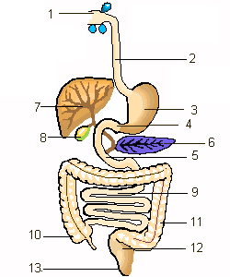
1. Mond met speekselklieren

2. Slokdarm

3. Maag

4. Maagportier

5. Twaalfvingerige darm

6. Alvleesklier

7. Lever

8. Galblaas

9. Dunne darm

10. Blinde darm

11. Dikke darm

12. Endeldarm

13. Anus

2. Zoek in je tekstboek op bladzijde 59 welke verteringsklieren er zijn en vul ze in in de tabel hieronder. Op volgorde: van mond tot darm.

3. Geef in deze afbeelding de plaatsen aan waar spijsverteringsklieren zitten, met behulp van de letters die in de tabel staan.

4. Gebruik de afbeelding in BINAS 82 F.
Door de verschillende klieren worden veel verschillende enzymen gemaakt. Zoek op waar de volgende enzymen gemaakt worden en vul dat in in de tabel:
- lipase
- pepsine
- amylase (de α- hoef je niet op te schrijven) Op twee plaatsen!
- trypsine
- peptidase (op twee plaatsen!)
- maltase
- chymotrypsine
- sacharase
- lactase

5. Geef in de tabel aan welke (soort) stoffen er verteerd worden door de verschillende enzymen. Kies uit: eiwitten, vetten, zetmeel, koolhydraat (sacharose, lactose zijn koolhydraten). Je kunt dit vinden boven aan de tabel.

 | Verteringsklieren | Enzymen | Stof die verteerd wordt
A | Speekselklieren | - Amylase | Zetmeel
B | Maagsapklieren | - Peptase / pepsine | Eiwitten
C | Lever | - Gal (geen enzym) | Geen vertering maar emulgeren van vetten
D | Alvleesklier | - Chymotrypsine  - Lipase  - Amylase  - Peptidase | Eiwitten  Vetten  Zetmeel  Eiwitten
E | Dunne darm | - Peptidase  - Maltase  - Lactase  - Saccharase | Eiwitten  Koolhydraten  Koolhydraten  Koolhydraten

6. Kijk nog eens naar BINAS 82 F. Wanneer je onder aan de tabel kijkt zie je schuingedrukt de eindprodukten van de vertering staan. Dat zijn de kleine moleculen die in het bloed opgenomen worden.
Tot welke kleine moleculen moeten de eiwitten verteerd worden? Aminozuren

Tot welk klein molecuul moet zetmeel verteerd worden? Glucose

Let op: voor een toets hoef je niet de namen van de enzymen uit je hoofd te leren. Wel de spijsverteringsklieren en de stoffen die verteerd worden door de enzymen uit die klier.

Opdracht 20:
In alvleessap zitten niet alleen enzymen, maar ook de stof bicarbonaat. Bicarbonaat kan een zuur omzetten in een niet-zure stof. Waarom is het nodig dat bicarbonaat door de alvleesklier aan de voedselbrij toegevoegd wordt?

Om het maagzuur te neutraliseren. Maagzuur wordt omgezet in een niet zure stof, omdat

anders het maagzuur de darmwand van de twaalfvingerige darm zou aantasten.

Opdracht 21:
1. In het rijtje van verteringsklieren staat ook de lever. De lever maakt gal. Gal is belangrijk voor de vertering van vetten, maar gal is geen enzym. Zoek op blz. 68 van je tekstboek wat de functie is van gal.

Galsap emulgeert vetten, d.w.z. dat het vetdruppeltjes opsplitst in kleinere vetdruppeltjes

2. Waarom is gal geen enzym?

Gal is geen enzym, omdat gal geen stoffen afbreekt (het is geen schaartje dat moleculen

doorknipt. Gal maakt de vetdruppels kleiner, het oppervlak daarvan groter, zodat de

enzymen beter bij de vetten kunnen om ze af te breken.

4.4 Voorbeeld van de werking van enzymen: vertering van zetmeel

Amylose is zetmeel. Cellulose is de stof waarvan de celwanden in plantaardige organismen gemaakt zijn. Cellulose en amylose zijn beide kettingen van glucose moleculen. Hier zie je de moleculen:
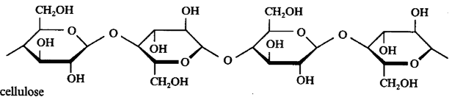

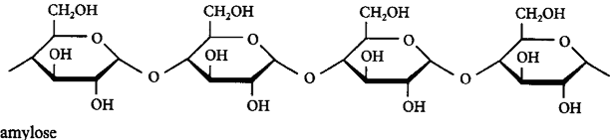

(Deze moleculen hoef je niet te kunnen natekenen of herkennen voor een toets)

Het menselijk verteringstelsel kan zetmeel (amylose) afbreken met het enzym amylase, maar cellulose niet, want we kunnen daar zelf geen enzym voor maken. Cellulose is dus onverteerbaar voor het menselijk verteringsstelsel en ook voor de meeste dieren. Toch moeten alle planteneters, zoals alle grazers, cellulose kunnen verteren. Daar hebben ze verschillende manieren voor ontwikkeld.

Opdracht 22:
- Wat is het verschil tussen de moleculen amylose (zetmeel) en cellulose?

Bij cellulose zitten de glucosemoleculen steeds omgekeerd aan elkaar, bij amylose zitten de

glucosemoleculen steeds op dezelfde manier aan elkaar (vergelijk de extra CH₂OH groep)

- Waarom zou amylase cellulose niet kunnen afbreken?

Omdat enzymen specifiek zijn en voor één bepaalde stof werken. Cellulose is een andere

stof met andere kenmerken, waardoor amylase die niet in kleinere stukjes kan knippen.
3. Dieren, vooral grazers, hebben verschillende manieren ontwikkel om cellulose te verteren. Maar de kern van deze verschillende manieren komt meestal op hetzelfde neer. Zelfs in de darmen van de mens wordt gebruik gemaakt van deze manier van verteren. Zoek op blz. 70 van het tekstboek hoe deze dieren (en mensen) toch cellulose kunnen verteren.

Mensen en dieren hebben in hun darmen bacteriën die wél een enzym hebben voor de

afbraak van cellulose en die doen dat dus voor de organismen waarbij ze in de darmen zitten

Opdracht 23:
In schema ziet de afbraak van zetmeel tot glucose in je lichaam er als volgt uit:

De afbraak van het grote molecuul zetmeel tot glucosemoleculen gebeurt dus eigenlijk in stappen. Er zijn twee verschillende enzymen voor nodig. Aangegeven met een 1 en 2 in de pijlen.
Omschrijf wat enzym 1 voor taak heeft en wat enzym 2 voor taak heeft.

Enzym 1: Knipt de lange ketting van glucosemoleculen in stukjes die bestaan uit twee

glucosemoleculen

Enzym 2: Knipt de stukjes van twee glucosemoleculen door zodat er alleen maar

afzonderlijke glucosemoleculen overblijven

Practicumopdracht: werking van het enzym amylase in speeksel.
Je krijgt de practicumopdracht van de docent. Lees de opdracht goed door en voer hem uit. Vul tijdens het uitvoeren van het practicum deze tabel in:
 | Buis A | Buis B | Buis C
Vloeistof 1 | Zetmeel oplossing | Zetmeel oplossing | Zetmeel oplossing
Vloeistof 2 | water | water | Citroensap (zuur!)
Vloeistof 3 | water | speeksel | speeksel
Voorspel wat er zal gebeuren:
Wordt zetmeel afgebroken in deze buis?  Waarom wel/niet | Nee, want er is geen enzym aanwezig dat zetmeel afbreekt | Ja, want in speeksel zit amylase, enzym dat zetmeel afbreekt | Nee, want het zuur beschadigt het enzym dat niet meer werkt
Denk je dat de oplossing paars wordt na toevoeging van jood of niet? | Ja want zetmeel wordt paars als je er jodium bij doet | Nee, want na een tijdje is er geen zetmeel meer over (dat is afgebroken) | Ja, want zetmeel wordt dus niet afgebroken
Invullen na uitvoeren van de proef:
Klopt je voorspelling?
4.5 Verbranding vindt plaats in alle cellen van het lichaam.
Wanneer de grote moleculen uit je voedsel zijn verteerd tot kleine moleculen, met behulp van enzymen, kunnen de kleine moleculen via de dunne darmwand opgenomen worden in het bloed. Via het bloed komen de moleculen bij alle cellen van het lichaam terecht.
De cellen halen de glucose uit het bloed en gebruiken die voor verbranding. De energie die daarbij vrijkomt hebben ze nodig om allerlei processen te laten verlopen, die energie kosten.

Opdracht 24:
1. Hoe worden de afvalstoffen die bij verbranding ontstaan (CO₂ en H₂O) afgevoerd vanaf de cel?
De afvalstoffen CO₂ en H₂O worden door de cel afgegeven aan het bloed, die de

afvalstoffen vervoert naar longen of nieren.
2. Hoe kan je lichaam vervolgens die afvalstoffen afgeven aan de omgeving, zodat je lichaam ze kwijt is (=uitscheiden)?

CO₂ : Wordt via de longen uitgescheiden en uitgeademd in de lucht

H₂O : Wordt als gas via de longen uitgeademd of als urine uitgeplast via de nieren/urinebuis

Opdracht 25:
Bepaalde darmziektes zoals de ziekte van Crohn en coeliakie veroorzaken een ontsteking in de wand van de darm. Mensen die deze ziekte hebben, zijn vaak heel erg moe. Leg uit hoe dat komt.

Een ontstoken darmwand kan niet goed voedingsstoffen opnemen. Bijvoorbeeld glucose

zodat de lichaamscellen minder energie krijgen, maar ook bijvoorbeeld minder ijzer, zodat er

een tekort aan rode bloedcellen ontstaat en er te weinig zuurstoftransport kan plaatsvinden

Mitochondriën
Verbranding vindt plaats in de cellen van het lichaam. Het onderdeel van de cel (het organel) waar de verbrandingsreactie plaatsvindt heet een mitochondrium. Mitochondriën zitten in iedere soort cel. Mitochondriën kun je de energiecentrales van de cel noemen.
Bij verbranding in een mitochondrium wordt glucose als brandstof gebruikt, zuurstof is erbij nodig en tijdens de verbrandingsreactie ontstaan water en koolstofdioxide.

Glucose + zuurstof energie + koolstofdioxide + water
(C₆H₁₂O₆ + O₂ energie + CO₂ + H₂O)

Opdracht 26:
1. Hier zie je een plaatje van een dierlijke cel. Daarnaast een mitochondrium.
Kleur de mitochondriën in de cel blauw.

Een dierlijke cel met twee mitochondriën:
Eén mitochondrium (doorsnede)
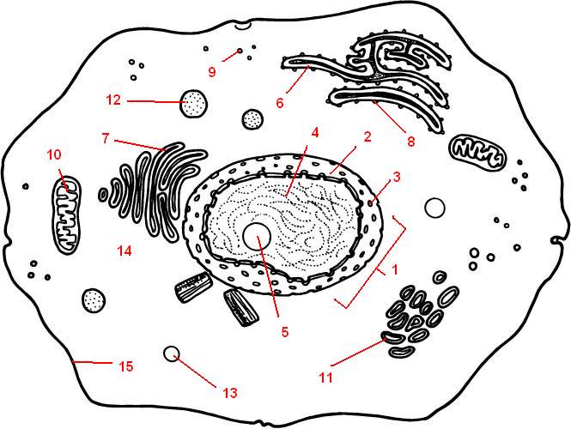

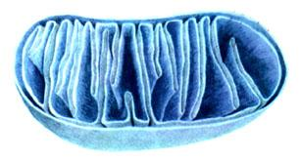

2. Denk je dat er in een plantaardige cel ook mitochondriën zitten? Waarom wel/niet?

Ja, want een plant heeft ook energie nodig (bijvoorbeeld om te groeien) en moet dus ook

verbranding in de cellen uitvoeren.

Wat gebeurt er nu precies in de cel met de energie?
Glucose is een molecuul waarin chemische energie is opgeslagen. Tijdens de verbranding wordt het molecuul glucose (C₆H₁₂O₆) afgebroken tot CO₂ en H₂O. Daardoor komt die chemische energie vrij.
Deze energie wordt meteen opnieuw vastgelegd in een ander molecuul: ATP
(Adenosine-Tri-Phosfate, deze naam hoef je niet te kennen, de afkorting ATP wel).
Dat gaat als volgt:
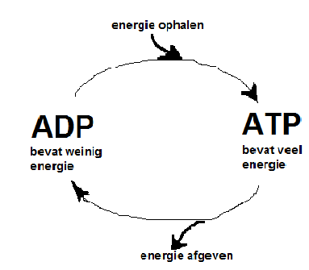

ATP komt eigenlijk voor in twee vormen: ADP en ATP
ADP is minder energierijk dan ATP. ADP kan energie in zich opslaan. Daardoor wordt het ATP. Energie die vrijkomt bij verbranding wordt opgenomen door ADP, waardoor het ATP wordt.
Zodra ATP de energie weer afgeeft verandert het in ADP. ADP kan weer nieuwe energie op gaan halen enz.

Verbranding vindt plaats in een mitochondrium in een cel. Daar komt de energie vrij. Die energie is meestal nodig op een andere plaats in de cel dan het mitochondrium. De energie moet dus verplaatst worden door de cel. Hiervoor wordt ATP gebruikt. ATP is de transporteur van energie van het mitochondrium (waar energie vrijgemaakt wordt uit glucose) naar de plaats in de cel waar de energie nodig is. ATP vervoert energie binnen een cel.

ATP is ook een energierijk molecuul. Het voordeel van dit molecuul ATP is dat het zich kan verplaatsen door de cel, naar de plaats waar energie gebruikt moet worden. Via ATP kan energie van de ene naar de andere plaats in de cel getransporteerd worden.
Zo kan bijvoorbeeld de energie die vrijkomt door de verbranding van glucose in een mitochondrium van een spiercel, in de vorm van ATP naar de onderdelen van de cel gaan die de spiercel laten samentrekken. Daar wordt ATP afgebroken en de energie die dan vrijkomt gebruikt de spiercel om zich samen te trekken: je lichaam beweegt.

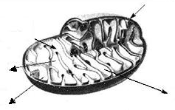
Opdracht 27:
In deze opdracht zie je een doorsnede van een mitochondrium.

1. Vul bij de vijf pijlen in wat er nodig is (gaat het mitochondrium in) en wat er ontstaat (verlaat het mitochondrium) tijdens verbranding. (Kijk naar de reactievergelijking in opdracht 9.)

2. Glucose zit in je dunne darm. Hoe komt dat glucose vanaf de darm bij de cel waarin dit mitochondrium?

Via het bloedvatenstelsel, waar het in het bloed getransporteerd wordt

3. Hoe haalt je lichaam zuurstof uit de omgeving? Door in te ademen

4. Hoe kan die zuurstof vanaf daar bij de cellen (en vervolgens bij het mitochondrium) komen waar de zuurstof nodig is?

Via het bloedvatenstelsel, waar het in het bloed getransporteerd wordt

5. Welke cel zal meer mitochondriën bevatten, een spiercel in de wand van je hart of een beencel in je schedelbeenderen? Leg je antwoord uit.

In een spiercel van je hartwand, want die moet aan één stuk door bewegen en heeft dus

steeds nieuwe energie nodig. Een beencel van je schedel hoeft niet te bewegen.

Opdracht E3: A/V
Het energieverbruik van je hersenen kan in kaart gebracht worden met een speciale techniek:
Om het energieverbruik zichtbaar te maken, wordt bij een persoon glucose geïnjecteerd. Dat glucose is licht radioactief gemaakt. Als die persoon gescand wordt m.b.v. een PET-scanner, licht het radioactieve glucose op het beeldscherm op. In de afbeelding zie je bv. welke hersengebieden energie gebruiken als je woorden ziet.
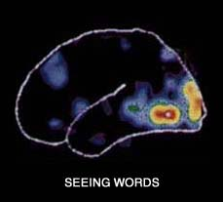
Jij bent hersenspecialist (neuroloog) en je hebt een patiënt die moeite heeft met het zien van woorden. Jij denkt dat het komt omdat er een bepaald gebied in de hersenen is beschadigd. Je wil dat nagaan met behulp van deze techniek. Voordat je dat kunt gaan doen, moet je jouw patiënt goed informeren over dit onderzoek. Hoe werkt de techniek precies en wat heeft deze techniek te maken met het feit dat hij niet kan lezen? Hoe leg je hem dat zo duidelijk mogelijk uit?

Bepaalde gebieden in de hersenen worden actief als er woorden waargenomen worden. Die actieve hersencellen gebruiken energie, ze moeten die energie opwekken door glucose te verbranden. In die gebieden van de hersenen die actief worden bij het zien van woorden zal dus veel glucose aanwezig moeten zijn. Als deze hersengebieden beschadigd zijn, zullen ze niet actief zijn bij het zien van woorden, dus zal er niet veel glucose aanwezig zijn. De aanwezigheid van glucose kan zichtbaar worden gemaakt omdat het glucose licht radioactief is. De PET scanner registreert de straling van het glucose, deze plaatsen waar straling aanwezig is, lichten op in de scan.
Als jouw diagnose klopt (het hersengebied is inderdaad beschadigd) hoe zal de scan van je patiënt er dan uitzien in vergelijking met de scan die je in de afbeelding in deze opdracht ziet?
De gebieden die zichtbaar zijn in de afbeelding hierboven, zullen bij de scan van de

patiënt veel minder oplichten

Opdracht 28:
Als je gaat sporten, ga je sneller ademhalen en je krijgt het warm. Verklaar dit.

Je gaat sneller ademen omdat ...Het bewegen van je spieren energie kost. Die energie wek

je op door verbranding in de spiercellen. Daarbij is zuurstof nodig. Je moet sneller ademen

om genoeg zuurstof in je lichaam te krijgen voor die verbranding.

Je hart gaat sneller kloppen omdat …de zuurstof vanuit je longen via het bloed bij de

spiercellen komt waar zuurstof gebruikt wordt. Als je meer zuurstof nodig hebt, moet het

bloed sneller stromen. (Ook moet de koolstofdioxide die ontstaat sneller afgevoerd worden)

Je krijgt het warm omdat tijdens verbranding van glucose (in de mitochondrien van de

spiercellen)niet alleen bewegingsenergie ontstaat, maar ook energie in vorm van warmte.

Samengevat:
- Via je voedsel krijg je energierijke organische stoffen binnen.
- Een deel van die stoffen zet je (tijdens de spijsvertering) om in glucose (glucosemoleculen bevatten chemische energie). Hiervoor zijn enzymen nodig.
- Glucose wordt bij de dunne darm opgenomen in het bloed.
- Glucose komt (via bloed) in de cellen waar energie nodig is.
- In de mitochondriën binnen in de cellen vindt verbranding van glucose plaats:

Glucose + zuurstof energierijke ATP + koolstofdioxide + water
(C₆H₁₂O₆ + O₂ energierijke ATP + CO₂ + H₂O)

In de cel komt de chemische energie van glucose vrij en die wordt vastgelegd in het molecuul ATP (ATP bevat veel energie). CO₂ en H₂O moleculen die ontstaat worden afgevoerd via het bloed.
- ATP brengt de energie naar die plaats in cel waar de energie nodig is.
- ATP wordt daar afgebroken tot ADP, de chemische energie komt vrij en wordt omgezet in bv. bewegingsenergie, warmte (lichaamstemperatuur op peil houden), of wordt gebruikt om andere organische stoffen mee te maken (bv. om te groeien) enz..

§ 4.6: Verbranding, energie en lichaamstemperatuur.

>>> Lees blz. 100 in het tekstboek (koud- en warmbloedig)

Opdracht 31:
Wat kun je zeggen over de lichaamstemperatuur van een koudbloedig dier?

Die past zich aan aan de temperatuur van de omgeving
Wat kun je zeggen over de lichaamstemperatuur van een warmbloedig dier?

Die is constant, onafhankelijk van de temperatuur van de omgeving
Welke twee klassen binnen de afdeling gewervelde dieren zijn warmbloedig?

Vogels – zoogdieren

Geef aan of de dieren hieronder warm- of koudbloedig zijn:
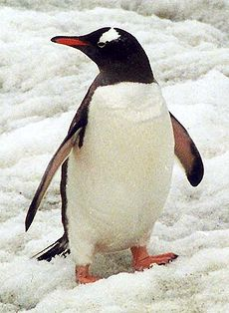
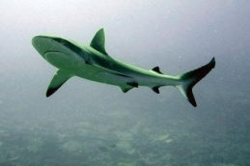
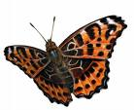
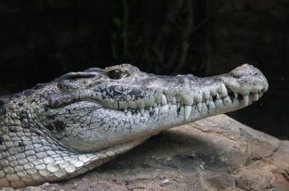
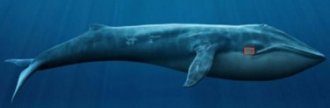
Insect: krokodil: pinguïn: haai: walvis:

Koudbloedig Koudbloedig Warmbloedig Koudbloedig Warmbloedig

Deze twee zinnen zeggen iets over verschillen tussen walvissen en haaien.
*Walvissen komen voor in vrijwel alle zeeën (van pool tot evenaar), haaien alleen in de warmere wateren.
*Een haai heeft een veel slanker lichaam dan een walvis.

Verklaar waarom walvissen ook voorkomen in poolzeeën, terwijl haaien alleen in warmer water leven.
Walvissen zijn warmbloedig en kunnen dus functioneren in een omgeving waarvan de

temperatuur veel lager is dan die van hen zelf. Haaien zouden in poolzeeën te koud worden

om te functioneren, want die zijn koudbloedig.
Leg nu uit waarom een haai dus een slanker lichaam heeft dan een walvis

Een walvis heeft een vetlaag nodig om zijn lichaamstemperatuur in de poolzee op peil te

houden, een haai zwemt alleen in warmer water en heeft dus geen vetlaag nodig.

Opdracht 32:
Kijk naar afbeelding 5 op blz.100 van het tekstboek.
De kikker is in de zomer actief en in de winter niet. Verklaar dit. Gebruik daarbij de woorden: koudbloedig, energie, lichaamstemperatuur, verbranding.

Een kikker is koudbloedig dier, zijn lichaamstemperatuur is gelijk aan de buiten-

temperatuur. In de winter is die temperatuur laag. Het verbrandingsproces verloopt dan

traag, er komt weinig energie vrij, de kikker kan maar weinig bewegen. De kikker overleeft de

winter door het houden van een winterslaap, waarbij hij maar weinig energie nodig heeft.

Noem drie oplossingen die warmbloedige dieren gebruiken om de winterperiode te overleven
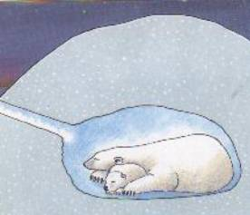
- een winterslaap houden

- een isolatielaag van veren of haren (wintervacht) en vet aanleggen

- naar een warm land gaan in de winter

§ 5 Wat hebben verbranding en fotosynthese met elkaar te
maken?

Verbranding en fotosynthese

Fotosynthese: H₂O + CO₂ $\underset{→}{ zonneenergie vastleggen in glucose }$ C₆H₁₂O₆ + O₂
(In bladgroenkorrels)

Verbranding: H₂O + CO₂ $\underset{←}{ energie vrijmaken uit glucose }$ C₆H₁₂O₆ + O₂
(In mitochondriën)

Opdracht 29: als het goed is weet je dit nog!
Kijk naar het schema hierboven.
1. Vergelijk de reactievergelijking van fotosynthese met die van verbranding. Wat valt je op?

De reactievergelijking van fotosynthese is precies omgekeerd in vergelijking met de

reactievergelijking van verbranding

2. In cellen van planten vindt fotosynthese plaats. Zal er in de cellen van planten ook verbranding moeten plaatsvinden? Waarom denk je dat?

Ja , want planten hebben ook energie nodig om te leven, te groeien, enzovoorts.

3. Kunnen dieren overleven zonder planten? Waarom wel / niet?

Nee, want dieren kunnen niet zelf van anorganische stoffen organische, energierijke stoffen

maken. Om aan die stoffen te komen, moeten zij planten of andere dieren eten.
4. Kunnen planten overleven zonder dieren? Waarom wel/niet?

Ja, want planten kunnen zelf van anorganisch stoffen organische stoffen maken

5. Waar komt alle energie die wij gebruiken oorspronkelijk vandaan? De zon

Opdracht 30:
Bladgroenkorrel en mitochondrium lijken een beetje op elkaar, maar zijn ook verschillend. Bedenk drie verschillen en drie overeenkomsten.

Verschillen:

- Bladgroenkorrels produceren glucose en zuurstof, mitochondriën gebruiken die

- Bladgroenkorrels komen alleen in plantaardige cellen voor, mitochondriën overal

- Bladgroenkorrels leggen energie vast, mitochondriën maken energie vrij

Overeenkomsten:

- Ze zetten allebei de ene vorm van energie om in de andere vorm

- Ze zijn allebei onderdeel van cellen van een organisme (organellen)

- Ze vormen allebei een verbinding tussen anorganische en organische stoffen

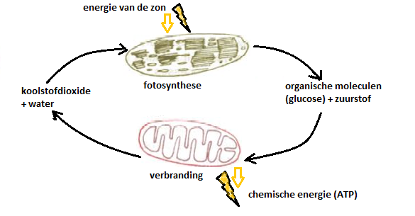
Samengevat:
Zonne-energie wordt omgezet in chemische energie. Dat gebeurd in bladgroenkorrels tijdens fotosynthese.

Chemische energie (die vastligt in glucose) wordt vrijgemaakt in de mitochondriën in de cellen van organismen. Daarbij wordt het energierijke molecuul ATP gevormd. Dit proces heet verbranding.

ATP ‘brengt’ de energie naar de plaats in de cel waar die nodig is.

Praktische opdracht 6:
Maak in een tweetal een poster waarin je het verband tussen fotosynthese en verbranding duidelijk maakt. Vouw je poster dubbel, zodat het vel verdeeld is in twee helften. De ene helft is voor fotosynthese, de andere helft voor verbranding. Daarna geef je het verband tussen de twee aan.

Fotosynthese:
- De reactievergelijking van fotosynthese, groot opgeschreven.
- Een plant, die in de aarde staat. Geef in de plant aan waar fotosynthese plaatsvindt, en geef aan hoe de plant aan de stoffen komt die hij nodig heeft voor de fotosynthese. De functie van de wortels, de bladeren en de vaten moet duidelijk worden.
- De rol van de zon (de stralingsenergie)
Verbranding:
- De reactievergelijking van verbranding, groot opgeschreven.
- Het lichaam van een dier of mens waarin verbranding plaatsvindt.
- Maak zichtbaar in een tekening hoe het dier/mens aan de benodigde stoffen voor verbranding komt (ook hoe ze bij de cellen komen, dus ook verteringsstelsel).
- Geef aan dat er energie vrij komt bij de verbranding
- Laat zien waar die energie allemaal voor gebruikt kan worden (voorbeelden).
- Laat zien dat de andere producten die ontstaan tijdens de verbranding weer gebruikt kunnen worden in fotosynthese.
Geef aan hoe de energie zich verplaatst vanaf de zon tot in de organismen
Werk met pijlen om verbanden aan te geven. Dit is een voorbeeld van de indeling.

